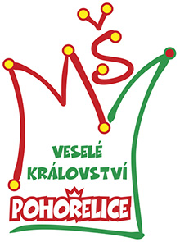
Mateřská škola Pohořelice, příspěvková organizace,
Hybešova 955, Pohořelice 691 23, IČ: 49137042, DIČ: CZ49137042,
tel.519 424 463, reditelna@mspohorelice.cz, www.mspohorelice.cz
Č. j.: 30/17
Objednáváme u firmy DZM s.r.o. Šterberk dle nabídky ze dne 8. 3. 2017 veškeré herní prvky v nabídce uvedené. S cenou z nabídky souhlasíme.
V Pohořelicích dne 31. 3. 2017 Helena Kloudová, DiS. - ředitelka MŠ

